POLÍTICA DE PATROCÍNIOS E DOAÇÕES DO SICOOB CREDICOPE

1. APRESENTAÇÃO
O Sicoob Credicope, com o intuito de cumprir sua missão – de gerar soluções financeiras adequadas e sustentáveis, por meio do cooperativismo, aos associados e às suas comunidades –, apoia e desenvolve projetos e ações que promovam o desenvolvimento econômico e sustentável das comunidades onde atua e o bem-estar social da população, priorizando ações que tenham em seu alicerce os “Objetivos do Desenvolvimento Sustentável” (ODS) da Organização das Nações Unidas (ONU) (Anexo I).
Desse modo, mediante a concessão de patrocínios e doações, o Sicoob Credicope associa a sua imagem a eventos e ações que tenham como propósito gerar benefícios aos seus associados e às comunidades.
Com isso, o Sicoob Credicope valoriza a sua imagem institucional e reforça o seu posicionamento como instituição financeira cooperativa propulsora do desenvolvimento econômico e social dos associados, praticando o 5º e o 7º princípios do cooperativismo, quais sejam “Educação, Formação e Informação” e “Envolvimento com a Comunidade”.
Nesse contexto, o Sicoob Credicope apresenta sua Política de Patrocínios e Doações, que contém as diretrizes para a concessão de apoio financeiro e vinculação da marca Sicoob Credicope a eventos e ações de responsabilidade de terceiros, descreve as modalidades de concessão de patrocínios e doações, bem como orienta sobre a atuação do próprio Sicoob Credicope e das instituições e pessoas que desejam solicitar patrocínios e doações.

2. PATROCÍNIOS E DOAÇÕES – CONCEITO
- Patrocínio: No âmbito desta política, entende-se por patrocínio todo apoio financeiro concedido a ações de iniciativa de terceiros, relacionados a veiculação da marca Sicoob Credicope, com caráter publicitário, promocional e/ou institucional, que gerem benefícios aos associados do Sicoob Credicope e às comunidades e que promovam a divulgação e o fortalecimento da marca da cooperativa;
- Doação: Por outro lado, a doação consiste em apoio financeiro de caráter assistencialista e/ou que tenha impacto social que beneficiem a comunidade.

3. FINALIDADE
Esta política tem por finalidade:
- Apresentar as diretrizes para a concessão de apoio à eventos de responsabilidade de terceiros – de cunho social, cultural, ambiental e educacional –, estabelecendo critérios e normas relacionados às áreas de concentração, parâmetros de investimento e alçadas para aprovação de projetos de patrocínios e doações; e
- Ser utilizada como instrumento de alavancagem de negócios, de incremento e manutenção do relacionamento político-institucional, da valorização do cooperativismo, em especial o de crédito.

4. FORMAS DE EXECUÇÃO
A concessão de patrocínios e doações poderá ser executada mediante:
- Concessão de recursos financeiros; e/ou
- Fornecimento de materiais e/ou serviços.

5. ÁREAS DE IMPLEMENTAÇÃO
Será considerada como área de implementação desta Política a área de atuação do Sicoob Credicope e, visando alcançar os objetivos aqui traçados, todas as agências da Cooperativa deverão participar de ações de patrocínios e doações.

6. OBJETIVOS
O Sicoob Credicope apoia ações de terceiros, associando a elas sua imagem institucional e sua credibilidade, visando alcançar objetivos gerais e estratégicos.

6.1. Objetivos Gerais
- Institucional: divulgar a imagem do Sicoob Credicope sem a especificação de produtos e/ou serviços, promovendo seu posicionamento ou reforçando seu conceito e identidade na comunidade, consolidando a sua imagem como instituição financeira cooperativa responsável pelo desenvolvimento de seus associados e comunidades onde atua; e/ou
- Negocial: contribuir para a expansão dos negócios do Sicoob Credicope, à exemplo de feiras, exposições e outras ações, em que possam ser divulgados e/ou negociados produtos e serviços da Cooperativa.

6.2. Objetivos Estratégicos
- Contribuir para o cumprimento de sua missão institucional de gerar soluções financeiras adequadas e sustentáveis, por meio do cooperativismo, aos associados e às suas comunidades;
- Identificar e valorizar iniciativas que promovam o desenvolvimento sustentável, especificamente as de caráter econômico, socioambientais, educativas, culturais e esportivas;
- Estabelecer parcerias que otimizem esforços, com o intuito de fortalecer a sua imagem institucional como instituição financeira cooperativa;
- Agregar valor e atributos positivos à marca Sicoob Credicope; e
- Estreitar o relacionamento do Sicoob Credicope com seus associados e às comunidades de atuação.

7. MODALIDADES DE PATROCÍNIO
- Eventos: feiras, exposições, congressos, fóruns, encontros, palestras, cursos, concursos, conferências, seminários e atividades afins;
- Publicações: livros, revistas, manuais, anuários, guias, jornais comunitários, associações sem fins lucrativos, publicações gráficas impressas, cardápios, mídias on-line ou redes sociais;
- Produções audiovisuais: áudios, vídeos, documentários, filmes, sites, portais, blogs e outras mídias; e
- Outras ações: competições, maratonas, campeonatos, torneios e demais eventos esportivos, festas comunitárias e religiosas beneficentes, produção de espetáculos, festivais artísticos, culturais e musicais, mostras e exposições.
Modalidades que não estejam especificadas neste item serão apreciadas e aprovadas pela Diretoria Executiva e/ou Conselho de Administração, conforme alçada.

8. PRINCIPAIS DIRECIONAMENTOS POR SEGMENTO
As ações objeto de patrocínios e doações concedidos pelo Sicoob Credicope devem enquadrar-se, no mínimo, em um dos segmentos abaixo:
- Cultural: promove o fortalecimento e desenvolvimento da arte e cultura cooperativista, preservando a identidade regional, fortalecendo as oportunidades de criação, produção e difusão da cultura mineira, ampliando e garantindo o acesso a todos os bens culturais;
- Social: contribui para gerar trabalho e renda, agrega valor aos negócios dos seus associados, promove iniciativas que valorizam as capacidades de portadores de deficiência, promove a inserção e a igualdade social, erradica a pobreza e preserva os direitos humanos;
- Ambiental: estimula a adoção de práticas de uso sustentável dos recursos naturais, o desenvolvimento da consciência ecológica, o combate ao desperdício e a implementação de sistemas de gestão ambiental;
- Esportivo: apoia a prática de atividades esportivas, seja como complemento às ações de natureza social ou de integração do quadro social; e
- Econômico: proporciona a capacitação profissional, contribui na geração de trabalho, renda e erradicação da pobreza, incentiva atividades voltadas ao desenvolvimento do setor público, empresarial e agronegócio.
- Educacional: implementa a formação e educação cooperativista, educação financeira além de contribuir e proporcionar com a capacitação profissional.

9. CRITÉRIOS OBJETIVOS
As solicitações de patrocínios ou doações devem, obrigatoriamente, atender aos seguintes critérios:
- Requerente Pessoa Jurídica: as solicitações de patrocínios ou doações devem, preferencialmente, ser feitas por pessoas jurídicas que tenham modalidade de patrocínio ou doação solicitada dentre suas atividades econômicas, sendo permitido o patrocínio e doação à pessoa física apenas mediante autorização da Diretoria ou Conselho de Administração conforme alçada;
- Requerente Pessoa Física: as solicitações de patrocínios ou doações podem ser feitas por pessoas físicas, em casos excepcionais, por autorização da Diretoria ou Conselho de Administração conforme alçada, desde que atendam aos requisitos de documentos solicitados no check list apresentado, conforme anexo V;
- Prazo: as solicitações de patrocínios e doações podem ser apresentadas ao Sicoob Credicope a qualquer tempo, observada, preferencialmente, a antecedência mínima de 40 (quarenta) dias em relação à data de realização do evento ou ação;
II.1) Somente será admitido o recebimento de solicitações com prazo inferior ao previsto acima, desde que seja suficiente para a realização de ações de divulgação da marca e não prejudiquem sua tramitação nem comprometam sua data de realização.
- Contrapartida: tratando-se de projeto de patrocínio, para que seja aprovado, é necessário que o requerente ofereça como contrapartida, no mínimo, espaço para divulgação da marca Sicoob Credicope, pois, quando cabível, esta instituição espera agregar valor à sua marca por meio da associação ao projeto;
- Adimplência: o requerente não pode apresentar débitos vencidos junto a esta instituição;
- Legalidade: o requerente deve estar operando de forma legal perante a legislação em vigor.
V.1) Caso surjam irregularidades durante o processo de concessão de patrocínio ou doação, a cooperativa se resguarda ao direito de suspender ou cancelar o referido patrocínio/doação.

10. FATORES NORTEADORES DA ANÁLISE DE SOLICITAÇÃO DE PATROCÍNIO E/OU DOAÇÃO
Serão levados em consideração os seguintes fatores para nortear a seleção do projeto de patrocínio ou doação:
- A viabilidade orçamentária, logística e de recursos humanos disponíveis;
- O retorno esperado, dentre os quais:
- potencialidade de consolidação da imagem do Sicoob Credicope ou da Marca Pura Sicoob junto à comunidade, levando-se em consideração os interesses estratégicos por meio de parcerias com entidades do Sistema Sicoob;
- benefícios diretos ao Sicoob Credicope ou a seus associados;
- benefícios indiretos, porém, significativos ao Sicoob Credicope ou a seus associados;
- conscientização do associado e de seus familiares e, entre estes, especialmente das crianças e dos jovens sobre o cooperativismo e os diferenciais que distinguem a Cooperativa de instituições financeiras convencionais;
- criação de plataformas para o relacionamento da Cooperativa com seu público de interesse;
- realização de negócios;
- prospecção de novos associados;
- formação ou aperfeiçoamento profissional;
- geração de trabalho e renda;
- estruturação das cadeias produtivas;
- promoção de investimentos que beneficiem o Sicoob Credicope ou seus associados;
- melhor relação custo x benefício dos recursos aplicados pelo Sicoob Credicope;
- preferência para investimentos na área de ação do Sicoob Credicope;
- abrangência de áreas e público-alvo específicos.

11. VEDAÇÕES
Constituem restrições à concessão de patrocínios e doações, projetos que:
- Contrariam às disposições desta política;
- Tenham apelo político-partidário;
- Contrariam às disposições constitucionais e legais, que atinjam os direitos das minorias ou traduzam preconceito ou discriminação de pessoas ou ainda, que violem os direitos de terceiros, incluindo os de propriedade intelectual;
- Representam ganho majoritariamente pessoal, sem significativo retorno para o Sicoob Credicope, associados ou às comunidades;
- Tenham relação com jogos de azar e a finalidades especulativas;
- Tenham vínculo com a exploração infantil, trabalho degradante ou escravo;
- Atentam contra a ordem pública, à imagem do cooperativismo e do Sicoob Credicope;
- Apresentam ações que incitam a violência, o uso de drogas ou a exploração sexual;
- Tenham relação com estabelecimentos que, devido às suas atividades econômicas (bares, casas noturnas e outros congêneres) possam vincular de forma negativa o nome do Sicoob Credicope; e
- Tenham outras restrições, inclusive de ordem econômico-financeira que venham a ser estabelecidas pelo Conselho de Administração ou Diretoria Executiva independente da explicitação nesta política.
- Não apresentem todas as documentações solicitadas ou que apresentem algum documento em desacordo legal (casos de “Nada Consta” positivos).

12. PROCEDIMENTO DE ANÁLISE
A análise das solicitações de patrocínio e/ou doação serão realizadas mediante apreciação do Setor de Comunicação e Marketing que dará o parecer de viabilidade técnica, acompanhada de parecer do Gerente da Agência, Gerência Tática, da Diretoria Executiva e do Conselho de Administração, conforme a alçada competente.

12.1. Passo-a-passo
- A proponente, responsável pelo evento/ação, deve apresentar a carta de solicitação e/ou projeto devidamente assinados (informando todos os detalhes do evento, opções de cotas e contrapartidas), e protocolá-los junto a Agência do Sicoob Credicope que faça parte da área onde o evento será realizado;
a) Todos os pedidos de patrocínio ou doação, obrigatoriamente, deverão ser encaminhados para o Gerente da Agência, ao qual o evento está vinculado, para análise e parecer, ainda que o projeto tenha sido apresentado inicialmente para a Diretoria Executiva ou Conselho de Administração.
- O gerente da agência acolherá a solicitação e providenciará o preenchimento do Formulário de Solicitação de Patrocínio (Anexo II) contendo as informações básicas que possibilitem a avaliação e relevância da ação;
- As solicitações de patrocínio acolhidos pelo gerente, deverão ser encaminhadas ao Setor de Comunicação e Marketing da cooperativa que avaliará, tecnicamente, a viabilidade de aprovação e encaminhará à alçada responsável;
- A oficialização do patrocínio/doação se dará com: i) a assinatura do Formulário de Solicitação de Patrocínio (Anexo II) pelos responsáveis pela aprovação, conforme alçada; e ii) a validação da documentação necessária para o pagamento (Anexo III) pela Unidade Administrativa, conforme fluxograma (Anexo IV).
- A gestão das ações de patrocínio/doação do Sicoob Credicope é atribuição do Setor de Marketing conjuntamente com Gerência Tática, Comitê de Eventos, Produtos & Serviços e O.Q.S., respeitadas as atribuições de cada Setor.
- A beneficiária e/ou o Gerente da Agência deverão apresentar para efeito de prestação de contas, relatório e registro fotográfico para comprovação da execução das contrapartidas relacionadas a patrocínios;
- A análise do projeto não implica na sua aprovação pelo valor solicitado e o Sicoob Credicope se reserva o direito de decidir o valor do aporte destinado a cada projeto, conforme as contrapartidas oferecidas e a negociação entre as partes;
- Ao Sicoob Credicope é garantido o direito de cancelar ou paralisar os processos de patrocínio relativos a projetos, que se encontrarem envolvidos em questionamentos legais relacionados à sua autoria e/ou ao controle das pessoas jurídicas candidatas;
- Diante da concentração de projetos em determinado período, a Diretoria Executiva poderá promover uma seleção de projetos a serem financiados, com base na sua aderência aos requisitos e objetivos, na oportunidade de sua realização e no retorno esperado.

13. FONTES DE FINANCIAMENTO
  - Recursos do Fundo de Assistência Técnica, Educacional e Social – FATES; e/ou
  - Resultado operacional do exercício corrente.
Os projetos de patrocínios/doações destinados a beneficiar associados da Cooperativa ou seus empregados serão preferencialmente financiados pelo FATES, observadas as regras de aplicação destes recursos em conformidade com o Regulamento próprio.
Por meio da presente Política, o Conselho de Administração delega poder às alçadas inferiores para utilizarem os recursos do FATES.
Os valores disponíveis para ações de patrocínios e doações por cada agência respeitará a dotação orçamentária definida para o exercício, em conformidade com o planejamento estratégico da Cooperativa.

14. ALÇADAS PARA DELIBERAÇÃO
Os valores em dinheiro ou o equivalente em produtos ou serviços:
- Até ½ (meio) salário-mínimo vigente: 01 Gerente Tático;
- Acima de ½ (meio) salário-mínimo vigente até 04 (quatro) salários-mínimos vigentes: 01 Gerente Tático e 01 Diretor Executivo
- Acima de 04 (quatro) salários-mínimos vigentes: 01 Gerente Tático, 02 Diretores Executivos e Conselho de Administração

Todas as análises de patrocínios e doações deverão conter parecer técnico dos responsáveis pela alçada e deverão ser registradas em ata da Diretoria Executiva e Conselho de Administração no mês subsequente.
A alçada é definida pelo valor da solicitação feita pelo proponente responsável pela ação/evento.

15. DISPOSIÇÕES FINAIS
- Elaboração e revisão: A elaboração desta Política, bem como sua revisão, é de responsabilidade conjunta dos Setores de Comunicação e Marketing e Jurídico;
- Supervisão: A supervisão desta Política, por sua vez, cabe aos Diretores de Negócios e Administrativo, aos quais os setores acima estão subordinados;
- Aprovação: A aprovação desta Política e de suas alterações cabe ao Conselho de Administração;
- Periodicidade de revisão: Esta Política deve ser revisada anualmente; e
- Vigência: Esta Política vigora por prazo indeterminado, a partir da data de sua aprovação.
- Abrangência: Esta Política não se sobrepõe à Política Institucional de Comunicação e Marketing do Sicoob, elaborada pelo Sicoob CCS que, dentre outras atribuições, estabelece diretrizes para ações de comunicação e marketing das entidades do Sicoob e ao uso da Marca Sicoob.

Conselheiro Pena/MG, 05 de novembro 2025.

JOSÉ EUSTÁQUIO DE VASCONCELLOS  Presidente do Conselho de Administração | ORLANDO JOSÉ MARTINS BICHARA  Vice-Presidente do Conselho de Administração
HORNE FERREIRA DUTRA  Conselheiro de Administração | MÁRCIA APARECIDA BRUM PENA DE VASCONCELLOS  Conselheira de Administração
GERSON DE SOUZA PEREIRA  Conselheiro de Administração | JAIRO DE SOUZA LIMA  Conselheiro de Administração


ANEXO I - OBJETIVOS DO DESENVOLVIMENTO SUSTENTÁVEL DA ORGANIZAÇÃO DAS NAÇÕES UNIDAS

ANEXO II - FORMULÁRIO DE SOLICITAÇÃO DE PATROCÍNIO
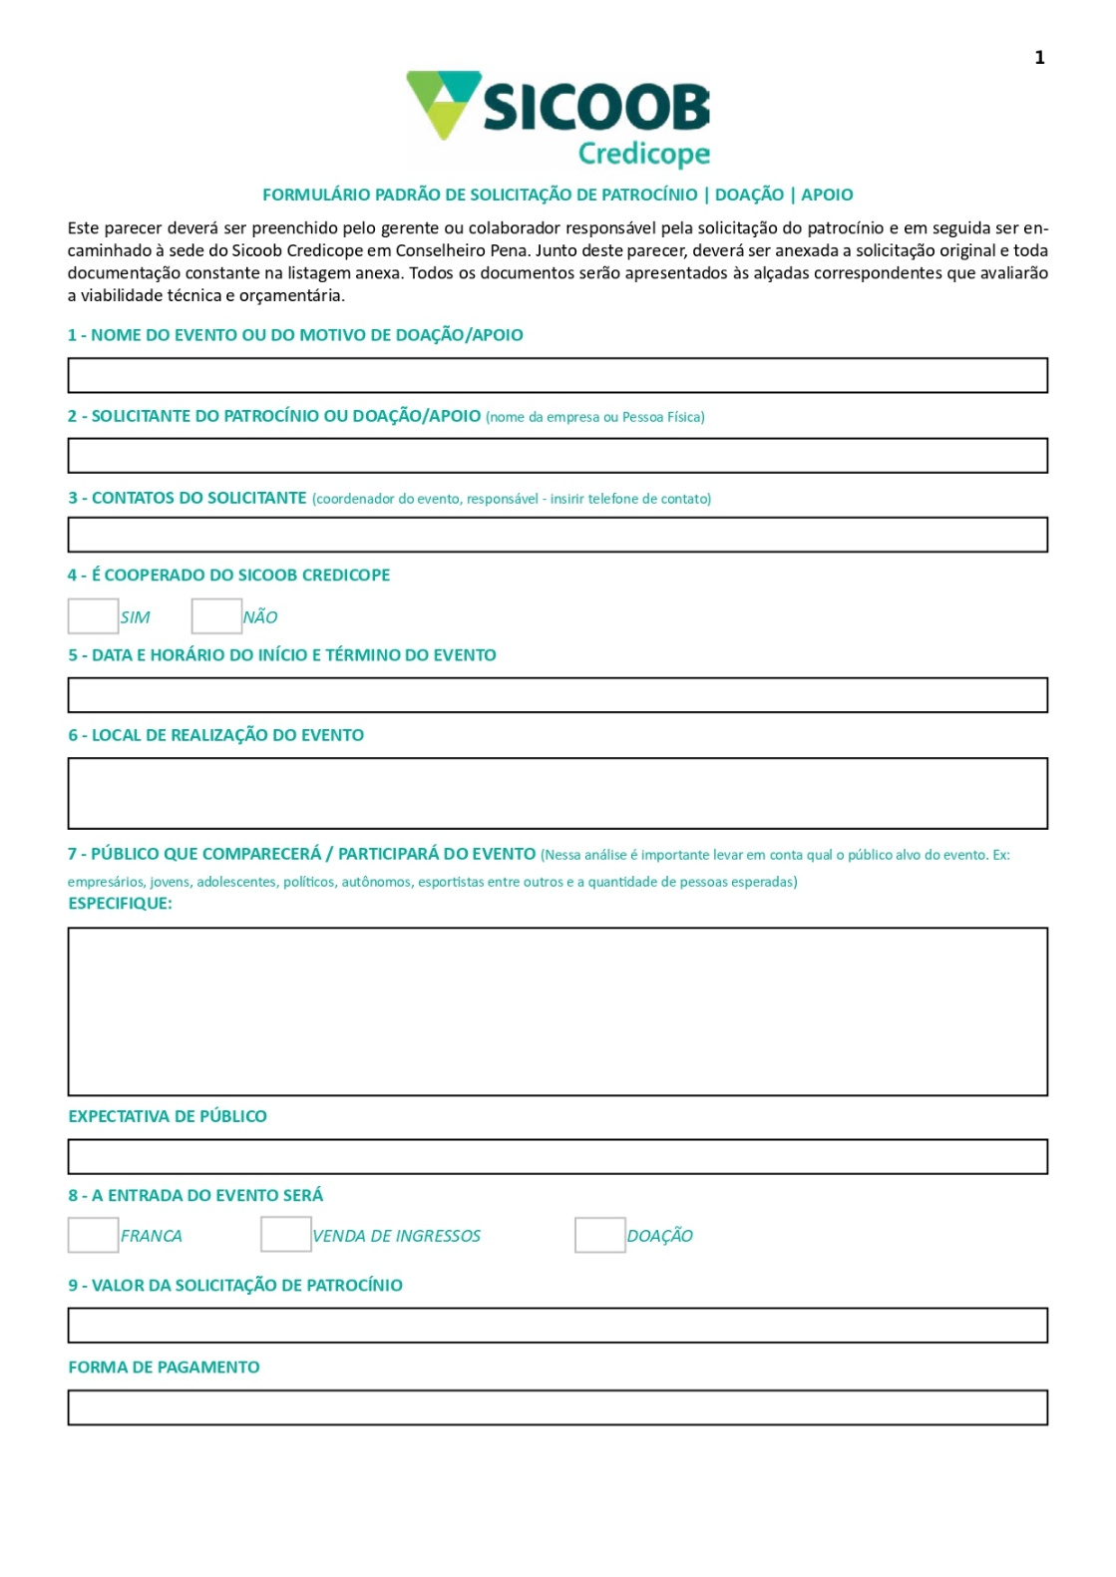
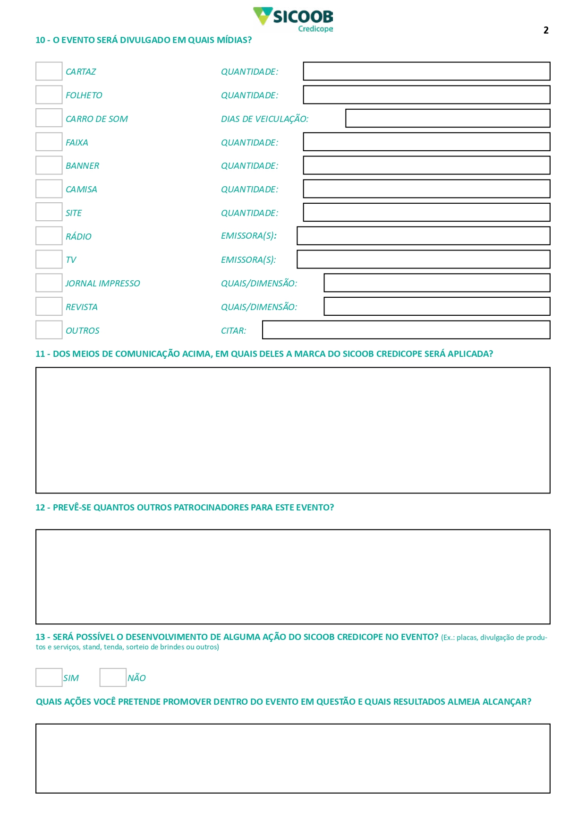

ANEXO III – CHECKLIST PESSOA JURÍDICA
( ) PATROCINIO ( ) DOAÇÃO
AGÊNCIA:
REQUERENTE:
Documentos Físico
AGENCIA
CARTA DE SOLICTAÇÃO E PROJETO DESCRITIVO DO EVENTO ASSINADOS PELO RESPONSÁVEL.
FORMULÁRIO DE SOLICITAÇÃO DE PATROCINIO/DOAÇÃO COM ASSINATURA E PARECER DAS ALÇADAS.
ENVIO DE TODA A DOCUMENTAÇÃO E SOLICITAÇÃO POR MEIO DE SISTEMA PRÓPRIO COM APROVAÇÃO CONFORME ALÇADAS.
RECIBO DE PAGAMENTO ASSINADO PELA PESSOA FÍSICA RESPONSÁVEL E DADOS BANCÁRIOS PARA PAGAMENTO (SE APLICAVEL).
DECLARAÇÃO DE PAGAMENTO A TERCEIROS INFORMANDO O FORNECEDOR PARA O QUAL A COOPERATIVA FARÁ O PAGAMENTO, ACOMPANHADO DA NOTA FISCAL E DADOS BANCÁRIOS OU BOLETO (SE APLICAVEL).
CONTRATO SOCIAL DA EMPRESA (SE APLICAVEL).
CARTÃO CNPJ E CONSULTA DO QUADRO SOCIÉTARIO (SE APLICAVEL).
DOCUMENTO QUE COMPROVE LICITAÇÃO E ESCOLHA DA PF OU PJ RESPONSÁVEL PELO EVENTO (SE APLICAVEL).
DADOS DO FORNECEDOR E NOTA FISCAL EMITIDA EM NOME DA COOPERATIVA PARA PAGAMENTO (QUANDO SELECIONADO PELA PRÓPRIA COOPERATIVA).
OUTROS DOCUMENTOS EVENTUAIS

ANEXO IV - FLUXOGRAMA
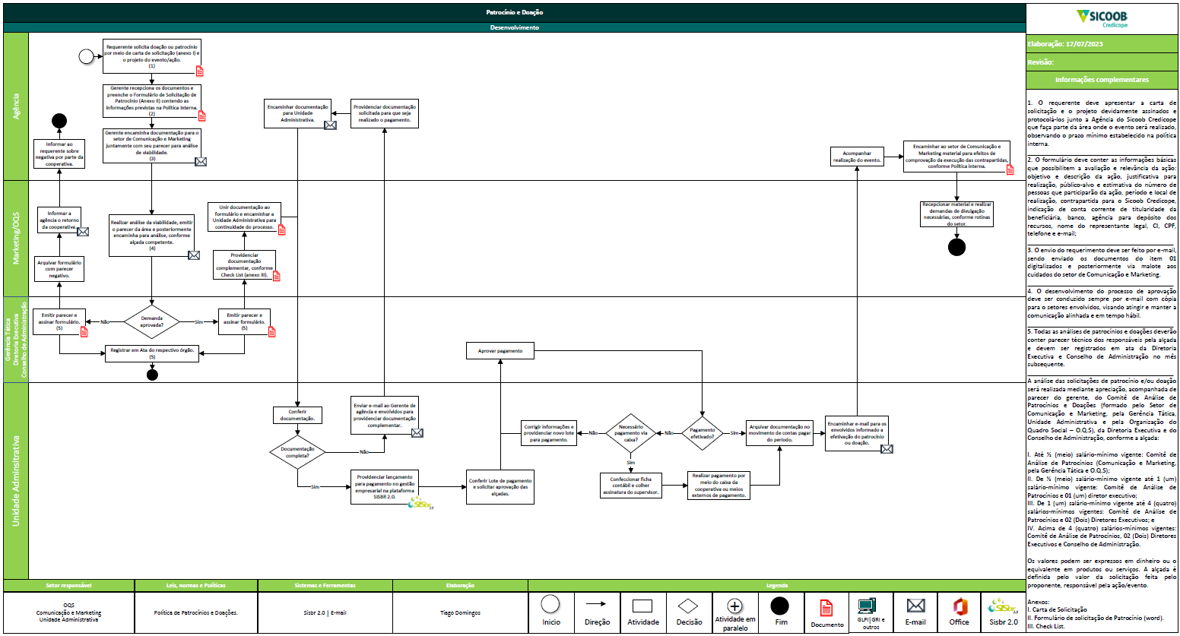

ANEXO V – CHECK LIST DE DOCUMENTOS CERTIDÕES PESSOA FÍSICA
( ) PATROCINIO ( ) DOAÇÃO
AGÊNCIA:
REQUERENTE:
Documentos Físico
AGENCIA
IDENTIDADE, CPF E COMPROVANTE DE RESIDENCIA do(s) solicitante(s).
certidão de feitos da Justiça Federal (1ª e 2ª instâncias) - (Comarca onde reside);
certidão de feitos da Justiça Estadual (1ª e 2ª instâncias) - (Comarca onde reside);
Tribunal Superior do Trabalho (Certidão Negativa de Débitos Trabalhistas);
Cartório de protesto de títulos;
Certidão negativa ou positiva com efeitos de negativa da Procuradoria-Geral da Fazenda Nacional e Secretaria da Receita Federal do Brasil;
Certidão negativa ou positiva com efeitos de negativa da secretaria de Estado de Fazenda (Estado onde);
Certidão negativa ou positiva com efeitos de negativa da Secretaria Municipal de Fazenda (Município onde);
ANTECEDENTES CRIMINAIS DA Polícia Federal;
ANTECEDENTES CRIMINAIS DA Polícia Civil;
Certidão de quitação eleitoral DO TRIBUNAL SUPERIOR ELEITORAL;
Certidão negativa de crimes eleitorais do Tribunal Superior Eleitoral;
Tribunal de Contas da União;
Tribunal de Contas Estadual (Estado onde reside);
Serasa; e
Sistema de Informações de Crédito do Banco Central – SCR

“Art. 2º-A. A área de atuação das cooperativas singulares de crédito compreende: I - área de ação: área constituída pelos Municípios nos quais sejam instaladas sua sede e demais dependências, na forma prevista no estatuto social; e II - área de admissão de associados: área delimitada pelas possibilidades de reunião, controle, realização de operações e prestação de serviços, por meio presencial ou eletrônico, podendo, de acordo com esses critérios, alcançar pessoas domiciliadas em qualquer localidade do território nacional”. (Lei Complementar 130/2009)

